МКОУ Гвазденская СОШ

Конспект урока биологии
7 класс
Тема «Зоология – наука о животных»

Учитель биологии : Леонтьева О.С.

2017-2018 уч.год

Тип урока: изучение нового материала с первичным закреплением полученных знаний.
Цели: дать представление о зоологии, многообразии животных на Земле.
Задачи:
Образовательные: познакомить учащихся с дикими и домашними животными; раскрыть роль животных в природных сообществах; взаимосвязь животных в природе; зависимость жизни хордовых от человека; негативное и заботливое отношение к животным; об охране животного мира;
Развивающие: познакомиться с принципами классификации живых организмов; продолжить формирование умений обсуждать проблему, систематизировать, строить схемы современной классификаци.
Воспитательные: воспитывать гуманное отношения к животным.
Планируемые результаты обучения:
Предметные: учащиеся должны уметь характеризовать зоологию как науку о животных, знать основные этапы ее развития.
Метапредметные: учащиеся должны уметь работать с учебником.
Личностные: у учащихся формируется интерес к познанию природы

Ход урока
I. Актуализация опорных знаний
В этом году вы продолжаете изучать биологию.
В: Что изучает биология?
- Биология изучает живые организмы. Их многообразие, строение, жизнедеятельность, историческое развитие.
Все живые организмы на нашей планете выделены в четыре царства.
В: кто скажет, какие?
- бактерии (дробянки), грибы, растения, животные.
С представителями царств бактерии, грибы и растения вы познакомились, изучая биологию в 6 классе. Вы узнали, что бактерий изучает биологическая дисциплина бактериология, грибы – микология, растения – ботаника.
Представителей царства животные изучает наука зоология.
II. Изучение новой темы
1. Зоология – система наук о животных
Современная зоология – это система наук о животных. Одни из них изучают внешнее и внутреннее строение животных, процессы их жизнедеятельности, поведение, развитие, взаимосвязь с окружающей средой, распространение на Земле, историю развития и многое другое. Это такие науки, как
Морфология- наука о строении организмов
Анатомия- наука о строении организмов
Физиология- наука о жизнедеятельности организмов
Этология- наука, изучающая поведение животных
Эмбриология- наука о зародышевом развитии организма
Экология- наука о взаимосвязи живых организмов между собой и с окружающей средой
Зоогеография- наука, изучающаяраспространение животных на Земле
Эволюция - наука о происхождении живых организмов

Другие науки изучают отдельные группы животных.
Энтомология изучает насекомых,
Ихтиология – рыб,
Орнитология– птиц,
Энтомология- насекомых,
Териология- млекопитающих,
Протозоология- простейших,
Малакология-моллюсков

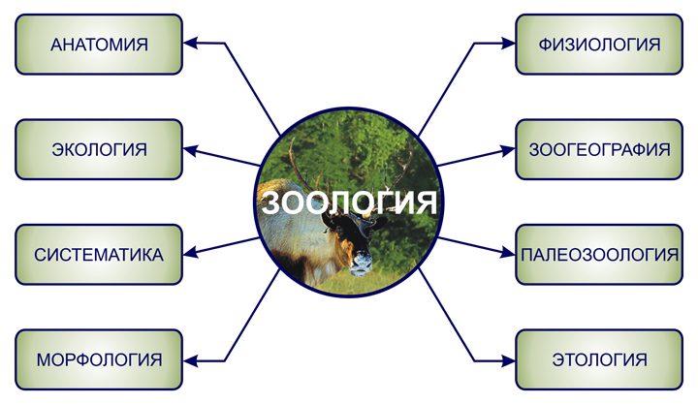
2. Развитие науки зоологии
Как же развивалась наука зоология?
С древних времён человек изучал живую природу. Даже пещерные люди знали о животных, населяющие окружающий их мир.
В: Что может свидетельствовать об этом?
- наскальные рисунки оленей, быков, мамонтов, сохранившиеся до наших дней. Знание фактов о том, какие животные полезны, какие опасны были необходимы первобытному человеку. От этого зависела их жизнь.
Знания предков накапливались из поколения в поколение. Накопленные знания нужно было обобщить и систематизировать. Это попытался сделать 4 веке до н.э. древнегреческий учёный Аристотель. Он написал труд «История животных», где привёл сведения о строении тела животных, способах их размножения , постройке гнёзд, питания. Он описал образ жизни, поведение, места обитания, спячку, линьку и другие факты. Он составил «Лестницу существ», согласно которой в природе происходит постепенный переход от неживых тел к живым организмам. Это была первая систематизация животных. Большой толчок развитию зоологии дали великие географические открытия и путешествия, когда путешественники из своих экспедиций начали привозить сведения о животных, обитавших на других континентах.
3. Признаки животных
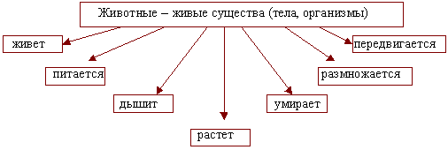
Несмотря на большое разнообразие, все животные имеют сходные признаки. Это клеточное строение, способность к питанию, дыханию, росту, развитию, размножению.
Но эти признаки характерны и для растений.
В: Почему же животных выделили в отдельное царство?
- животные имеют ряд отличительных признаков:
- способны к активному передвижению;
- питаются готовой пищей;
- клетки животных отличаются по строению от клеток растений.
Давайте вспомним строение растительной клетки.
Сверху клетка растений покрыта плазматической мембраной, поверх которой расположена плотная целлюлозная оболочка. Под оболочкой находится цитоплазма. В цитоплазме расположены ядро, вакуоли, заполненные клеточным соком ихлоропласты.
В: Какова роль хлоропластов?
- принимают участие в процессе фотосинтеза.
Познакомимся со строением клеток животных.
Сверху клетка животных также покрыта плазматической мембраной, но в отличие от растительной клетки, поверх плазматической мембраны нет твердой целлюлозной оболочки. Под оболочкой находится цитоплазма с ядром. А вот вакуолей в клетках животных нет. Нет и хлоропластов.
В: Как вы думаете, почему?
- животные потребляют готовые органические вещества.
Клетки растений и животных отличаются составом запасающих веществ. В клетках растений запасается крахмал, в клетках животных – гликоген.
В: О чём говорит сходство в строении клеток растений и животных?
- у растений и животных был общий предок.
4. Среды жизни животных. Местообитание
За длительный исторический период развития живые организмы освоили четыре среды жизни – водную, наземно-воздушную, почвенную и организменную (обитание одних организмов на теле или в теле других организмов).
В водной среде живут рыбы, киты, раки. Наземно-воздушную среду заселили птицы, бабочки, жуки, звери. Почвенную среду освоили кроты, дождевые черви медведки. Для клещей, блох, паразитических червей средой обитания служит другой организм.
Некоторые животные живут не в одной, а в нескольких средах. Например, лягушки освоили наземно-воздушную и водную, а полевые мыши – наземно-воздушную и почвенную.
В любой среде жизни животные занимают те участки, которые наиболее благоприятны для их жизни. Например раки, акулы, камбалы – обитатели водной среды. Но раки живут в реках и озёрах с чистой водой, илистым дном, обрывистыми глинистыми берегами; акулы – в толще морской воды; камбалы на дне.
Конкретный участок среды жизни, населённый теми или иными животными, называют местообитанием этих животных.
Крупные животные занимают большие участки среды жизни, маленькие – меньшие участки. У разных животных местообитанием могут служить одни и те же участки. Например, лес служит местообитанием зайца, волка, лисы, медведя.
5. Приспособленность животных к среде обитания
К каждой среде обитания у живых организмов выработались многочисленные приспособления. У рыб, обитающих в воде, вытянутая форма тела, плавники, жабры. У птиц, для обитания в воздушной среде – крылья. Кроты и медведки имеют мощные роющие конечности.
Приспособления к среде обитания способствуют сохранению животных в природе. Кузнечики, живущие в зелёной траве, имеют зелёную окраску. Птицы, живущие на открытых пространствах, откладывают яйца, которые имеют окраску под цвет окружающего фона. Белые медведи, живущие на Крайнем Севере, имеют белую окраску.
Приспособленность к условиям жизни может наблюдаться в строении тела. У лягушки, как у хорошего пловца, обтекаемая форма тела, между пальцами задних ног – перепонки, глаза и ноздри расположены на возвышениях головы. Поэтому лягушка, не выходя из воды, может дышать атмосферным воздухом, подстерегать добычу, замечать опасность. Такие же приспособления имеют бегемот и крокодил.
Орёл – хищная птица. У него крючковидный клюв и острые крючковидные когти. Цапля – жительница неглубоких водоёмов, имеет длинные ноги и шею. Поэтому она может ходить по водоёму, ловить рыб и лягушек и при этом не мочить своё тело.
Строение животных чаще всего настолько соответствует их поведению и местообитанию, что по внешнему облику можно сказать, где животное обитает, чем питается, как передвигается.
6. Взаимосвязи животных в природе
Любая среда жизни населена животными разных видов, которые связаны между собой.
Рак-отшельник не имеет твердого панциря, поэтому находит себе убежище в пустых раковинах моллюсков. А на раковину он сажает одну, а то и двух актиний. Актиния защищает рака-отшельника своими жгучими щупальцами от врагов, а рак-отшельник перемещает малоподвижную актинию по дну, расширяя её охотничьи угодья. Эти взаимовыгодные отношения животных называются симбиозом.
В природе существуют взаимоотношения, когда особи одного вида животных питаются особями другого вида животных. Животных, которые питаются другими животными, называют хищниками, а взаимоотношения – хищничеством.
- Приведите примеры хищничества.
Многие животные, населяющие одно и то же пространство, питаются сходной пищей, занимают одинаковые участки для постройки нор и гнёзд. Поэтому между ними часто возникает борьба – конкуренция.
На теле, а также внутри тела животных, могут поселяться другие животные. Их называют паразитами. Взаимоотношения, при которых одни животные живут за счёт других животных, называют паразитизмом.
- Приведите примеры животных – паразитов.
III. Закрепление
- О чем мы говорили сегодня на уроке?
- Как называется наука, изучающая животных?
- Кто впервые предпринял попытку классификации животных?
- Чем животные отличаются от растений?
- О чём говорит сходство в строении клеток растений и животных?
- Какие среды жизни заселили животные?
- Что такое местообитание?
- Как животные приспособлены к жизни в определённой среде?
- Какие типы взаимоотношений среди животных вы знаете?
IV. Домашнее задание
Параграф 2, подготовиться к обсуждению вопроса «Как связаны между собой сознание человека и охрана животного мира?»

